Учебная дисциплина Техническая механика с основами технических измерений
Преподаватель Лелаус Е.Ф электронная почта lelaus1953 @ mail.ru Viber 89029520758 WhatsApp 89029520758
Дата 16.11.2020г.
Первый курс
Профессия Тракторист машинист с\х производства
группа № 1-22 БФ

Лекция .Тема 1.2 Виды движений и преобразующие движения механизмы

Содержание. Виды передач. Механические передачи. Классификация механических передача передач Зубчатая Классификация зубчатых передач. Цилиндрические передачи Коническая передача Реечная и ременная зубчатая передача
Передачей называют техническое приспособление для передачи того или иного вида движения от одной части механизма к другой. Передача происходит от источника энергии к месту ее потребления или преобразования. Первые передаточные механизмы были разработаны в античном мире и использовались в системах орошения Древнего Египта, Междуречья и Китая. Средневековые механики значительно усовершенствовали устройства, передающие движение, и разработали множество новых видов, используя и в прялках и гончарном деле. Подлинный же расцвет начался в Новое время, с внедрением технологий производства и точной обработки стальных сплавов. 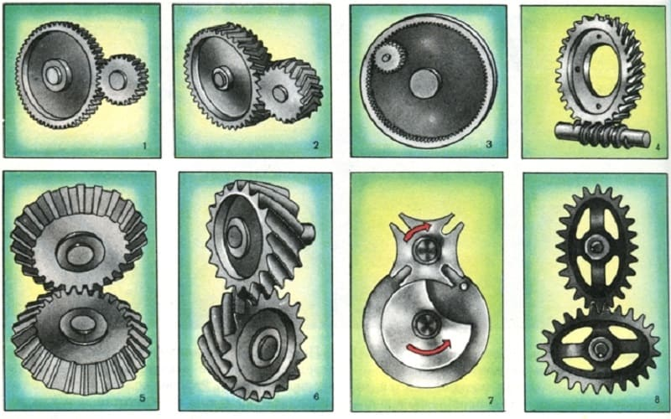
Виды передачи движения.
В различных станках, бытовых приборах, транспортных средствах и других механизмах используют разнообразные виды передач.
Обычно различают следующие виды передачи:
- вращательного движения;
- прямолинейного или возвратно-поступательного;
- движения по определенной траектории.

Механические передачи

Механические передачи служит для того, чтобы передать вращение от ведущего вала к ведомому, от места генерации механической энергии (обычно — двигатель того или иного типа) к месту ее потребления или преобразования. Как правило, двигатели вращают свой вал с ограниченным пределом изменения числа оборотов и крутящего момента. Потребителям же требуются более широкие диапазоны. По методу передачи механической энергии среди передач различают следующие виды: зубчатые; винтовые; гибкие; фрикционные.

Главная функция механических передач — это предать кинетическую энергию от ее источника к потребителям, рабочим органам. Помимо главной, передаточные механизмы выполняют и дополнительные функции. Изменение числа оборотов и крутящего момента. При постоянном количестве движения изменения этих величин обратно пропорциональны. Для ступенчатого изменения применяют сменные зубчатые пары, для плавного подходят ременные или торсионные вариаторы.

Изменение направления вращения. Включает как обычный реверс, так и изменение направления оси вращения с помощью конических, планетарных или карданных механизмов.

Преобразование видов движения. Вращательного в прямолинейное, непрерывного в циклическое. Раздача крутящего момента между несколькими потребителями. По принципу действия различают следующие виды механических передач зацеплением; трением качения; гибкими звеньями.

По направлению изменения числа оборотов выделяют редукторы (снижение) и мультипликаторы (повышение). Каждый из них соответственно изменяет и крутящий момент (в обратную сторону). По числу потребителей передаваемой энергии вращения вид может быть: однопотоковый; многопотоковый. По числу этапов преобразования – одноступенчатые и многоступенчатые.

По признаку преобразования видов движения выделяют такие типы механических передач: ----Вращательно-поступательные. Червячные, реечные и винтовые. Вращательно-качательные. Рычажные пары. Поступательно-вращательные. Кривошипно-шатунные механизмы широко применяются в двигателях внутреннего сгорания и паровых машинах. Для обеспечения движения по сложным заданным траекториям используют системы рычагов, кулачков и клапанов.

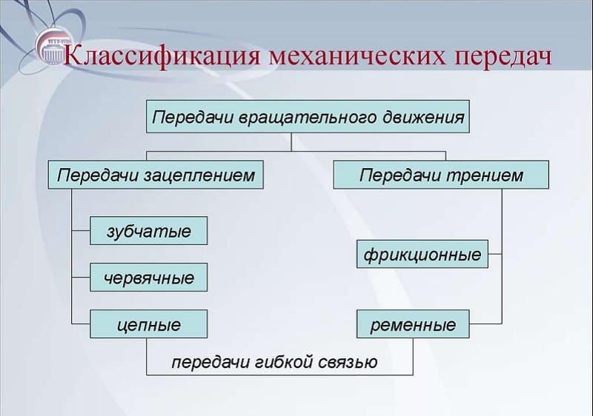

Домашнее задание. Выполнение к следующему занятию по расписанию.
Внимательно прочитайте лекцию, изучите схемы, перепишите в тетрадь и ответе на вопросы письменно.
Контрольные вопросы:
1.Дайте определения передача?
2. Назовите виды передач.
3. Для чего служит механическая передача?
4. Назовите главную функцию механической передачи.
5. Какие передачи относятся к передачам зацепления?
6. Какие передачи относятся к передачам трением.

.

